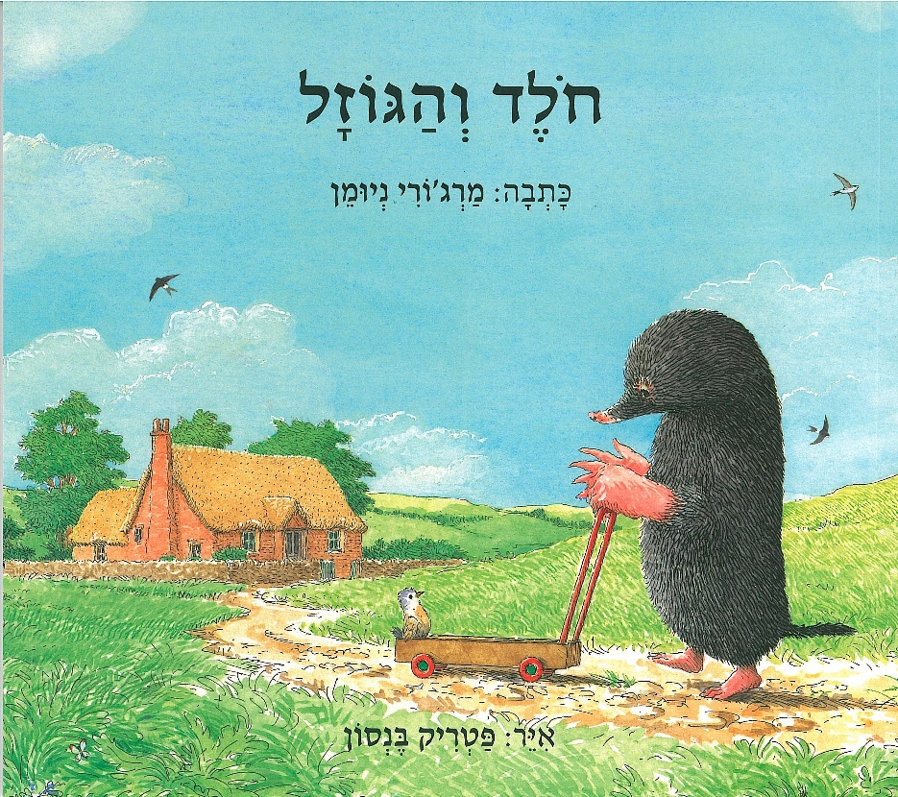
לקראת פתיחת שנת הלימודים ולכבוד ילדי הגן שעלו לכתה א'

שעת סיפור
ביום שני 9.9.19 בשעה 17.00 בספריית כפר ויתקין עם המספרת לירי טלמור
לאחר שעת הסיפור תוכלו להכין סימניות לספרים
הכניסה חופשית!

